E-mail Mastery Club
25 makkelijke manieren om onderwerpregels te maken

Werkboek
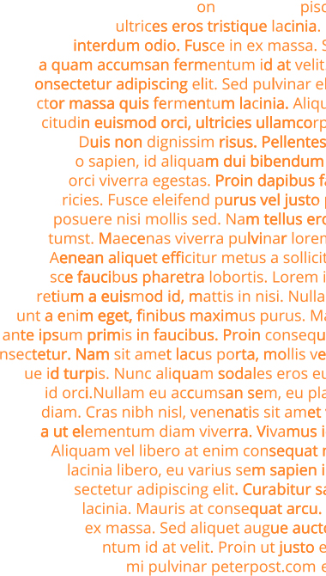
PETER POST - COPYWRITING VOOR ONDERNEMERS

Werkboek: 25 makkelijke manieren om onderwerpregels te maken

In de E-mail Mastery Club kreeg je 25 makkelijke manieren om zelf goede onderwerpregels voor je e-mails te maken. In de video gaf ik je bij elke titel verschillende voorbeelden.
Nu jij.
Dit werkboek is bedoeld om zelf op je titels te oefenen. Want oefenen — en dat blijven doen — is dé manier om er echt goed in te worden.
Ga ermee aan de slag.

#1: Hoe je [voordeel]

Deze opbouw kan je altijd gebruiken.
In al zijn simpele eenvoud zeg je ermee: in deze mail vertel ik je hoe je dit voordeel behaalt.
Nu jij:

#2: Hoe je [tijdsbepaling] [voordeel]

Werkt hetzelfde als #1, maar nu frommel je er een tijdsbepaling tussen.
Dat helpt je om je belofte kracht bij te zetten.
Nu jij:

#3: Zorg voor contrast

Ons brein wordt geprikkeld door contrast. Voor SNS Bank werkten we destijds met ‘Groot geworden door klein te blijven’. Je vergelijkt twee grootheden waar een groot verschil in zit. Dat zorgt voor spanning en die spanning zorgt dat je mail opengaat.
In al zijn simpele eenvoud zeg je: in deze mail vertel ik je hoe je dit voordeel behaalt.
Nu jij:

#4: Weg met de heersende conventie

Jouw vak of de markt waarin je werkzaam bent heeft bepaalde conventies. Neem vanuit je professie stelling tegen die heersende conventie(s).
Je lezer wil graag weten hoe jij daarover denkt. Daarom gaat die mail open.
Nu jij:

#5: Persoonlijke bekentenis

Hoe persoonlijker je in je mails bent, hoe beter het is. De mensen op je lijst houden van echte mensen.
Laat zien dat je echt bent. Vertel af en toe iets over jezelf dat niemand weet. Helemaal mooi als het iets is waar je je (een beetje) voor schaamt.
Nu jij:

#6: Confrontatie

De kracht van copywriting zit ‘m soms in de confrontatie.
Vertel je klanten maar waarom ze geen gewicht verliezen, stress houden, niets verkopen, geen leads uit Facebook halen, een kat hebben die op het tapijt blijft piesen...
Nu jij:

#7: Nieuws

Speel leentjebuur bij het grote of minder grote nieuws. Kijk op NOS.nl/uitgelicht, NU.nl/opmerkelijk of reddit.com. Spitten!
In je mail knoop je het nieuwsfeit aan een inzicht dat met jouw markt te maken heeft.
Nu jij:

#8: Gezien op straat

Een van de leukste manieren van mails maken is om gebeurtenissen uit je dagelijks leven op te schrijven. Hoe je dat goed doet, ontdek je verderop in de training.
Vertel je een verhaal dat je zelf hebt meegemaakt, begin daar dan mee in je onderwerpregel.
Nu jij:

#9: Gehoord in een serie

Hiervoor geldt hetzelfde als bij #8. Maar nu kom je iets tegen in een serie of film. Daar knoop je een slim inzicht aan. Geef in je onderwerpregel alvast een hint.
Nu jij:

#10: Fout woord

Verzin een woord dat net een beetje anders is dan wat je lezer verwacht. Je krijgt dan net even wat meer attentie.
Nu jij:

#11: Fiktoutje

Er is een heel merk rond een tikfoutje gecreëerd: fcuk. Waarom zou jij niet een opvallend tikfoutje gebruiken in je onderwerpregel?
Zo zijn er woorden die maken dat je in de spam belandt. Maar door ze expres verkeerd te spellen, voorkom je dat.
Nu jij:

#12: Eén woord

Echt, soms heb je niets meer nodig dan één woord. Probeer het. Doe het niet te vaak.
Nu jij:

#13: Urgentie

Urgentie in je onderwerpregel gebruik je natuurlijk vooral wanneer je een tijdelijk aanbod hebt.
Nu jij:

#14: Schaarste

Gebruik schaarste net als urgentie vooral in mails met een verkoopkarakter.
Nu jij:

#15: Geleende autoriteit

Slim idee: onthul in je mail iets over een (wereld)beroemd persoon. Dan straalt er automatisch wat van zijn of haar autoriteit af op jou.
Uiteraard moet het wel gaan over jouw vakgebied.
Nu jij:

#16: Methode of formule

Sommige woorden hebben meer aantrekkingskracht op ons brein dan andere.
Het woord ‘methode’ is er zo een. Net als ‘formule’.
Nu jij:

#17: De Manier

Jij bent de expert. Jij weet wat goede manieren zijn om iets te bereiken. Dan kun je af en toe een onderwerpregel maken volgens deze, ehm… manier...
Nu jij:

#18: Wie wil dat nou niet

Ook in jouw branche of markt is er iets te verzinnen dat al je toekomstige klanten wel zouden willen. Iets dat je ook echt kunt waarmaken.
Hoe specifieker, hoe beter.
Nu jij:

#19: Geen uitroepteken – maar niet heus

Nee, geen uitroeptekens in je onderwerpregels. Spam, weet je nog? Maar soms wil je wel wat benadrukken AJB.
Dat kan op verschillende manieren. Smeer bijvoorbeeld een woord in je onderwerpregel he-le-maal uit door er verbindingsstreepjes tussen te zetten. Of benadruk een WOORD door het in hoofdletters te zetten.
Nu jij:

#20: Wat is de beste om
te bereiken?

Een vraag waar iedere doelgroep mee zit is: wat is nou de beste manier om XYZ te bereiken? Je moet dus goed in kaart hebben welk resultaat je ontvanger wil bereiken.
Nu jij:

#21: Hoe je [voordeel] EN [tegenstrijdig voordeel]

Voor gevorderden. Het is dezelfde opbouw als #1, maar met een extraatje. Een extra voordeel dat een beetje tegenstrijdig lijkt.
Dat werkt een beetje vervreemdend — en prikkelt daardoor extra de nieuwsgierigheid.
Nu jij:

#22: Hoe je [resultaat] ZONDER [nadeel of drempel]

Gebruik deze manier alleen voor je onderwerpregels als je het echt kort kunt houden.
Nu jij:

#23: De allerbeste manier om [niet-gewenst resultaat]

Confronteer je doelgroep met wat hij níét wil. Je weet welk resultaat hij zoekt. Wat is het omgekeerde daarvan? Zet dat op de plek van die haakjes.
Nu jij:

#24: Nieuwsgierigheid + pijn

Maak de ontvanger bloednieuwsgierig — dat is de allerkrachtigste verleider.
Je doet dat al met een woordje als ‘dit’ of ‘deze methode’. De ontvanger begrijpt direct: in deze mail staat wat ‘dit’ of ‘deze methode’ is.
Combineer nieuwsgierigheid met een pijn van je lezer.
Nu jij:

#25: Nieuwsgierigheid + resultaat

Volgens het principe van #24 — maar dan met het resultaat waar je doelgroep van droomt.
Nu jij:

